**ANÁLISE DOCUMENTAL SOBRE A INCLUSÃO ESCOLAR DO MUNICÍPIO DE BALNEÁRIO CAMBORIÚ**

*Nahiara Elaine Antunes Ramos[1]*

**RESUMO**

Compreender a relação entre a tríade escola, professor e aluno sempre foi algo que interessou estudiosos, filósofos e a política pública. Entretanto, para que haja real eficiência dos estudos e ações é necessário que exista entendimento em relação aos termos técnicos e a literatura, mas especialmente, sobre rotina escolar e as principais dificuldades encontradas pelos professores. Nesse sentido, o artigo tem como objetivo promover a análise documental de dados requeridos pelo Ministério Público, como forma de estudar e compreender assuntos relacionados a educação inclusiva. Essa análise documental foi realizada por meio de questionários previamente distribuídos pelo Ministério Público aos professores da rede municipal de ensino de Balneário Camboriú. Os dados advindos dos questionários foram analisados e computados de forma a criar uma base de dados coesa que foi estudada e analisada por meio de gráficos do tipo barras e pizza, e de tabelas, permitindo assim uma leitura facilitada para os dados expostos. Os resultados obtidos estão associados a formação do professor, capacidade de adaptação dos conteúdos, planejamento de aulas e avaliações, conhecimento dos aspectos legais sobre a educação inclusiva, capacidade do professor e da escola de promover um ambiente acolhedor para os alunos da educação inclusiva e conhecimento das principais dificuldades encontradas.

**PALAVRA-CHAVE:** Educação inclusiva. Preparação do professor. Acolhimento da escola.

**INTRODUÇÃO**

Em diversos textos, Arroyo (2010) afirma que a relação entre formulação e gestão, análise e avaliação de políticas educacionais e a correção das desigualdades tem instigado pesquisas e produção teórica no campo da política e gestão da educação. Isso é necessário para mediar o processo educacional e conferir consistência às práticas adotadas.

Apesar da teoria ser muito completa e plena de razão, nem sempre as tramitações práticas ocorrem da mesma forma. Dito isso, cita-se que houve um processo administrativo instaurado para fiscalizar o Conselho Municipal da Pessoa com Deficiência ou Mobilidade na promotoria da Justiça de Balneário Camboriú, porque havia dúvidas sobre a efetividade dos processos e das técnicas aplicadas nas escolas municipais.

Como parte do processo administrativo, a procuradoria requisitou informações do sistema educacional municipal. Esse foi o cerne de desenvolvimento deste trabalho, que se propõe a observar e analisar os dados coletados buscando, ao fim, ser capaz de indicar os pontos de maior carência de atenção e fornecendo um relatório conciso sobre a educação municipal.

Para que a coleta de dados fosse abrangente, um questionário foi distribuído a todos os professores das escolas da rede regular de ensino na cidade Balneário Camboriú. No total dois mil questionários foram enviados à 16 escolas municipais e 23 núcleos de educação infantil pela Secretaria Municipal de Educação Especial-SMEE de Balneário Camboriú. Desses, 662 foram preenchidos e devolvidos a SMEE, servindo de aporte para a base de dados da análise documental.

Ressalva-se que, no questionário enviado pelo Ministério Público consta o emprego da terminologia “Pessoas Especiais ou Pessoas com Deficiência”, a qual se considera não ser adequada do ponto de vista da Política Nacional de Educação Especial. Nesta proposta de estudo, será utilizado o termo ”Pessoas com Deficiência, Pessoas com Transtornos Globais do Desenvolvimento, Pessoas com Altas Habilidades/Superdotação” como forma de direcionar para a Política Nacional de Educação Especial segundo uma perspectiva voltada para a inclusão.

A proposta deste estudo trata de uma análise documental resultante dessa requisição de informação solicitada pelo Ministério Público à rede municipal de educação, com o objetivo de identificar e analisar os pontos positivos e negativos apresentados pelos professores, em relação ao acesso à educação especial no município de Balneário Camboriú. O aporte de dados é proveniente das respostas de professores da rede municipal de ensino ao questionário sobre a educação inclusiva de Pessoas com Deficiência, Pessoas com Transtornos Globais do Desenvolvimento e Pessoas com Altas Habilidades/Superdotação. A partir das respostas dos professores, visa-se observar e analisar como as pessoas com deficiência ou mobilidade reduzida estão sendo tratadas no espaço escolar como forma de demonstrar à toda sociedade a importância do atendimento adequado às pessoas com deficiência e a eficiência com que o processo de inclusão está acontecendo.

A principal justificativa dessa análise é verificar se a educação inclusiva se faz efetiva ou, se são necessárias medidas de ajuste nas práticas pedagógicas aplicadas. Como objetivos citam-se:

1. Analisar a compreensão dos professores sobre a educação de Pessoas Especiais, Pessoas com Deficiência e Portadores de Necessidades Especiais[2].
2. Verificar a concepção dos professores da rede de ensino do municipal Balneário Camboriú com relação às práticas de educação inclusiva.
3. Elaborar uma representação gráfica e realizar a análise dos dados coletados dos questionários requeridos pelo Ministério Público.

Para desenvolver integralmente os objetivos propostos, a metodologia de desenvolvimento foi baseada em duas etapas. A primeira delas consistiu na análise bibliográfica e na análise de dados documentais provenientes do questionário. Nessa etapa, há um intenso emprego da metodologia de pesquisa documental que servem como base para o desenvolvimento da etapa.

Na segunda etapa, diferentemente, a pesquisa documental dá espaço a compilação, análise e processamento dos dados coletados na primeira etapa. Essa segunda etapa é de fundamental importância, visto que, ela simplifica e dá sentido às respostas obtidas. Nessa etapa, o uso de tabelas e gráficos é indispensável uma vez que, visualmente, é possível promover melhor compreensão das respostas.

**METODOLOGIA**

De acordo com a Política Nacional de Educação Especial em relação à Perspectiva Inclusiva, o movimento mundial pela a educação inclusiva é uma política, cultural, social e pedagógica, que luta pela defesa do direito de todos os estudantes de estarem juntos aprendendo e participando, sem nenhum tipo de discriminação.

A educação inclusiva constitui um paradigma educacional fundamentado na concepção de direitos humanos, que conjuga igualdade (que é diferença como valores indissociáveis), e que avança em relação a ideia de equidade formal ao contextualizar as circunstâncias históricas da produção da exclusão dentro e fora da escola (BRASIL, 2008.P .1)

Nesse sentido, em 1988, nasce a Constituição Federal, que “assevera novas diretrizes para a Educação Especial, instituindo que a educação é um direito de todos, dever do Estado e da família e todos devem ter igualdade de condições” (BRASIL, 1998, P. 2)

O objetivo da educação especial em escolas regulares é proporcionar o atendimento pedagógico necessário. Para isso, é preciso encontrar a melhor metodologia de ensino que favoreça o aprendizado de pessoas com deficiência. Essas mudanças devem aparecer com o intuito de proporcionar educação de qualidade, onde sejam atendidas as principais necessidades de aprendizagem, que proporcionam o desenvolvimento das competências elementares para a efetivação de sua participação, tanto no contexto familiar, econômico, cultural, social e até mesmo político.

“A partir dos anos 1960, houve uma politização do tema da deficiência capitaneada por ativistas e organizações de pessoas com deficiência ao redor do mundo, o que resultou em maior visibilidade e importância da questão para os agentes políticos e para sociedade em geral. Vários países criaram medidas antidiscriminatórias para assegurar direitos iguais para pessoas com deficiência. Nesse período, o entendimento do que é a deficiência e de seus impactos na vida das pessoas foi também alvo de reflexão, especialmente pelas próprias pessoas com deficiência”. BRASIL (2012)

De acordo com Arroyo (2010) “os estudos, as pesquisas e os debates sobre a relação entre educação e desigualdades têm sido um dos campos mais fecundos e instigantes no pensamento educacional progressista e na formulação e gestão, na análise e avaliação de políticas educativas”. Tudo isso porque, uma das principais funções da educação é a socialização e a integração do indivíduo, o que é completamente básico e necessário para o desenvolvimento de um ser humano íntegro e capaz.

“As pesquisas, avaliações e as análises de políticas têm se concentrado no entendimento e superação das desigualdades no próprio campo da educação escolar: analfabetismo, baixos níveis de escolarização, defasagens, evasões, repetências, desigualdades de percursos escolares. (...) O fantasma dessas desigualdades perturbando nossos sonhos de República, de democracia, de justiça e equidade”. (ARROYO, 2010)

O problema do processo de equidade no âmbito educacional vem da incapacidade de se compreender os complexos processos de produção – reprodução das desigualdades. Isso porque, em diversas vezes os estudos realizados não são levados em conta no processo de formulação e gestão, nas análises e avaliações, nem nas intervenções políticas. Dessa forma, as correções não são realizadas e os resultados acabam ignorando as diversas análises acumuladas nos centros de pesquisa.

Outro problema, talvez ainda mais grave surge em relação a incapacidade de sensibilização dos órgãos gestores, de planejamento, formulação de políticas e de avaliações. Segundo Arroyo (2010) “o foco continua fechado na exposição das desigualdades escolares e na denúncia dos fatores intraescolares como responsáveis pela sua persistência. O foco estreito continua responsabilizando os professores e até os próprios educandos”.

Se formos capazes de elevar nosso pensamento sócio pedagógico a um patamar ainda mais crítico, pode-se imaginar o teor das desigualdades sociais quando tratamos de indivíduos com deficiência, transtornos globais do desenvolvimento e altas habilidades/superdotação, os quais foram estigmatizados ao longo da história, pela discriminação e exclusão.

De acordo com a Lei n. 3862 de 18 de dezembro de 2015 foram aprovadas como diretrizes do plano Municipal de Educação de Balneário Camboriú:

1. Erradicação do analfabetismo;
2. universalização do atendimento escolar;
3. superação das desigualdades educacionais, com ênfase na promoção da cidadania e na erradicação de todas as formas de discriminação;
4. melhoria da qualidade da educação;
5. formação para o trabalho e para a cidadania, com ênfase nos valores morais e éticos em que se fundamenta a sociedade;
6. promoção do princípio da gestão democrática da educação pública;
7. promoção humanística, científica, cultural e tecnológica do País;
8. estabelecimento de meta de aplicação de recursos públicos em educação com ampliação proporcional ao orçamento municipal, que assegure atendimento às necessidades de expansão, com padrão de qualidade e equidade;
9. valorização dos (as) profissionais da educação;
10. promoção dos princípios do respeito aos direitos humanos e à sustentabilidade socioambiental.

Nesse sentido, espera-se que em dez anos, todas essas diretrizes sejam alcançadas e que a educação avance de maneira significativa. Contudo, é necessário que o Estado apareça como um agente provedor de solução. Que identifique, quantifique e elabore estratagemas capazes de sanar as dificuldades e desigualdades do sistema educacional, criando políticas eficientes a partir de análises reais dos campos onde a educação se encontra falha.

Vale ressalvar que tratar da inclusão ou da integração de crianças no sistema educacional é uma tarefa que despende tempo, habilidade e boas práticas. Com relação a pessoas com deficiência, transtornos globais do desenvolvimento e altas habilidades/superdotação essa busca por equidade deve demandar ainda mais esforço. Contudo, mantêm-se a expectativa de que utilizando estudos sociais e políticas bem fundamentadas haja avanço.

Ainda assim, Mazzota e D’Antino (2011) dizem que “a inclusão social tem se consagrado no mundo ocidental, especialmente a partir da década de 1980, como lema impulsionador de importantes movimentos sociais e ações políticas”. Segundo Mantoan (2003, p. 23), tais avanços no formato sócio educacional são concebidos em função da capacidade de integração e conservação do “especial na educação” ou a aproximação do especial e do regular. Outrossim, considera que a inclusão estabelece a mudança do modelo educativo, pois ela trata das particularidades de todas as crianças. Sendo ainda, uma requisição ética, de reconhecimento e aceitação das diferenças.

Portanto, para ser capaz de reconhecer de maneira real e aplicada às diferenças ao invés de tratá-la de maneira puramente teórica, a imposição deste questionário visa entender a realidade dos professores em relação à educação inclusiva. Os pontos observados foram relativos ao entendimento, qualificação, desenvoltura e observância da adaptação da escola e das técnicas aplicadas para com os alunos com deficiência, transtornos globais do desenvolvimento e altas habilidades/superdotação.

Das perguntas que foram respondidas se elencam:

1. Como você se sente em relação a sua formação (graduação, especialização, cursos e formações) para atuar na perspectiva da educação inclusiva?
2. Como você organiza seu planejamento de aula?
3. Como acontecem as avaliações de seus alunos com deficiência?
4. Na rotina diária de sua sala de aula, quais dificuldades você identifica?
5. Você conhece os aspectos legais da inclusão?
6. Você proporciona um ambiente acolhedor para seus alunos?
7. Sua escola proporciona?
8. Você tem apoio e/ou orientação para adaptação de conteúdos e avaliações?
9. Você participou ou participaria de algum curso de formação sobre inclusão?
10. Na sua opinião, o que você necessita saber para trabalhar com alunos com síndrome de Down?

Como se espera um aporte grande de respostas, a forma de apresentação utilizada tende a ser mais visual. Para isso, a maioria das questões foram respondidas por meio de gráficos, tanto do tipo pizza (teve maior utilização para os casos expressos em função percentual) quanto do tipo barras (mais utilizados para quando os dados eram expressos por números inteiros). A utilização de tabelas e de listagem foi restrita as respostas que tinham cunho descritivo. Nesses casos, as respostas vistas com maior frequência foram expostas.

**DISCUSSÃO E RESULTADOS**

A primeira discussão a ser levada em consideração incorre acerca do número de respostas obtidas. Dos formulários encaminhados às escolas, apenas 662 do total retornaram para serem computados nesse estudo. Com isso, a base básica dos dados apresentados gira em torno desse número. Ainda, ressalta-se que os profissionais não foram pessoalmente entrevistados, apenas responderam questionários.

Para a primeira pergunta, que inquiria os professores sobre sua preparação para atuar na educação inclusiva com base na sua formação, seja ela, graduação, especialização e/ou cursos, as respostas computadas podem ser vistas na Figura 1.

Figura 1: Relação entre a preparação e a formação dos professores

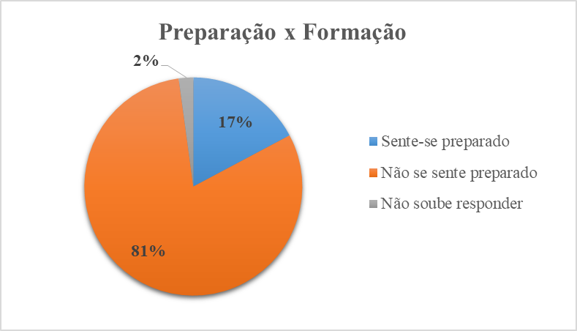

Fonte: Autoria Própria (2018)

Com base nas respostas, percebe-se que mesmo que os professores tenham participado de cursos e se encarreguem de buscar a preparação adequada para tratar a educação inclusiva com maior dignidade, a atuação prática ainda convive com as mazelas do despreparo ou da insuficiência de preparo. Note que apenas 17% dos professores se considera preparado, ante 81% que se consideram despreparados.

Isso se reflete em discussões posteriores, quando se aborda sobre as técnicas de avaliação e adaptação de conteúdos ou sobre as reais necessidades dos professores para com alunos da educação inclusiva. Em relação às avaliações, as respostas obtidas podem ser visualizadas na Figura 2.

Figura 2: Tipos de avaliação aplicadas a educação inclusiva

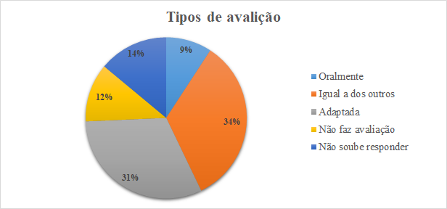

Fonte: Autoria Própria (2018)

Atente que, nesse gráfico se observa uma equivalência, que tende a dualidade, entre dois tipos de avaliação. Com 34% das respostas, os professores citam que suas avaliações para a educação inclusiva são iguais as avaliações aplicadas para os outros alunos, entretanto, 31% dos professores diz fazer avaliações adaptadas.

Observa-se, que esse tipo de situação acaba por explicar a Figura 1. A quantidade exacerbada de professores que se dizem despreparados, acaba por promover essa dualidade, justamente por não saber o que aplicar e como aplicar os conteúdos. Outro ponto interessante de ser observado, é que 12% dos professores não faz avaliações enquanto 14% não soube responder como avalia os alunos. Novamente, outro claro cenário sobre o despreparo dos professores, que muitas vezes, se veem perdidos em como lidar com os alunos da educação inclusiva.

Já em relação ao apoio e orientação promovido pelas escolas na elaboração e aplicação de avaliações, os professores se posicionaram conforme a Figura 3.

Figura 3: Apoio recebido das escolas para orientação e aplicação de avaliações

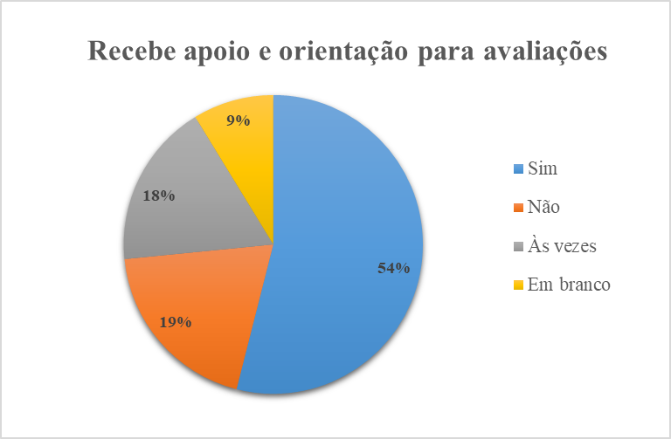

Fonte: Autoria Própria (2018)

Nesse sentido, o apoio e orientação promovido pelas escolas também parece não ser uniforme. Cerca de 54% dos professores diz ter orientação, 19% diz não ter, 18% apontam que apenas às vezes tem orientação e outros 9% não souberam responder a essa pergunta.

Tal despreparo dos profissionais foi explorado quando se questionou quais eram as necessidades dos professores para que fosse possível trabalhar de maneira adequada e justa com alunos com deficiência, transtornos globais do desenvolvimento e altas habilidades/superdotação, especialmente com os portadores da Síndrome de Down. As respostas obtidas seguem a listagem:

1. Formação continuada com capacitação na área;
2. conhecimento específico sobre o aluno (laudos médicos e conhecimento familiar);
3. auxílio de profissionais com atendimento especializado, tanto pedagógico quanto médico;
4. material didático adequado e de maior acessibilidade;
5. apoio familiar;
6. cursos sobre comportamento e limitações das crianças (entender como agir em caso de agressão ou demonstração de sexualidade).

Outro ponto amplamente indicado pelos professores, foi que tais necessidades listadas não são exclusivas para o tratamento de portadores de síndrome de Down, e sim, se estendem para todos os tipos de deficiência. Mostra-se uma generalização do problema e das necessidades e uma preocupação em tentar entendê-las e saná-las.

Tratando de questões relacionadas ao conhecimento dos aspectos legais por detrás da educação inclusiva, a Figura 4 mostra a quantidade de professores que têm conhecimento do que cada normativa propõe.

Figura 4: Conhecimentos dos aspectos legais da educação inclusiva

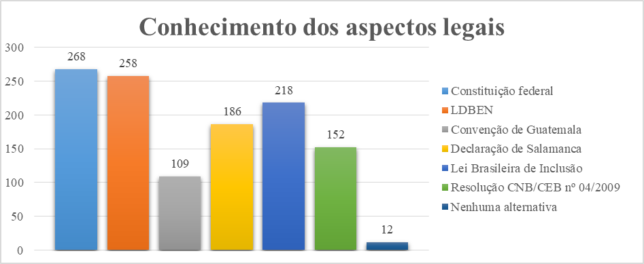

Fonte: Autoria Própria (2018)

Conforme a Figura 4 indica, os números apresentados para cada seção de barras incorrem em um valor maior do que o número de questionários que retornaram. Isso indica que, os professores sugerem conhecer mais de uma das leis apresentadas, e que, mesmo que se digam despreparados ante sua formação – como mostra a Figura 1 -, buscam conhecer os aspectos legislativos que regem e guiam a educação inclusiva.

Em face dos aspectos de inserção das crianças, que dizem muito sobre a qualidade do ensino especial oferecido, a Figura 5 aponta a capacidade do professor em criar um ambiente acolhedor para seus alunos.

Figura 5: Capacidade de promover ambiente acolhedor para os alunos

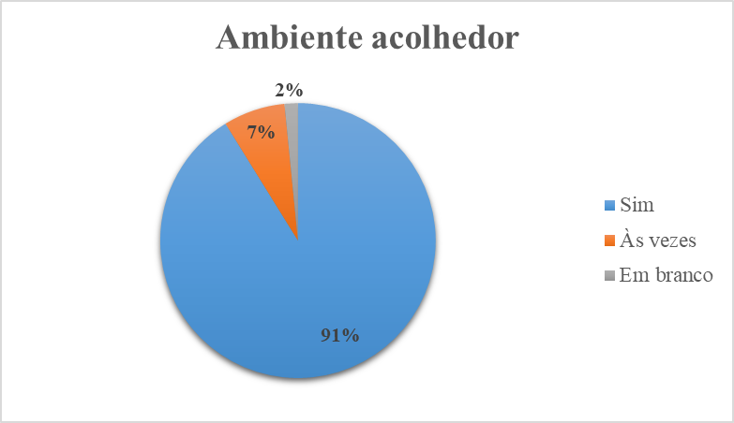

Fonte: Autoria Própria (2018)

Note que, 91% dos professores se diz capaz de criar um ambiente acolhedor para a criança – o qual é fundamental para promover a integração do mesmo no meio escolar, outros 7% indicam que, às vezes promovem esse tipo de ambiente, e outros 2% não soube dizer se promovem ou não. Já, quando questionados se a escola promovia um ambiente de inclusão e integração, a Figura 6 exprime as respostas dos professores.

Figura 6: Geração de ambiente de inclusão e integração na escola

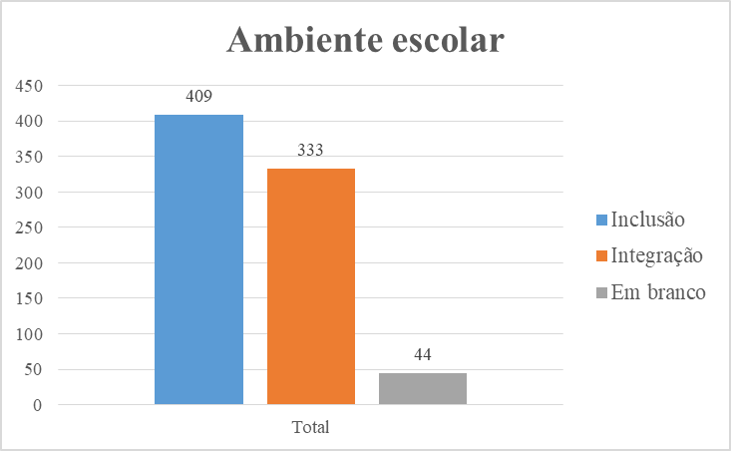

Fonte: Autoria Própria (2018)

Nesse caso, 409 professores disseram que a escola promove inclusão, 333 disseram que promove integração e 44 não souberam o que responder. Novamente, observa-se que alguns professores assinalaram que tanto a inclusão quanto a integração são promovidas na escola. Sendo assim, questionou-se qual era o significado de inclusão e de integração, conforme mostra a Tabela 1.

Tabela 1: Significado de inclusão e integração

|  |  |
| --- | --- |
| **Inclusão** | **Integração** |
| Participar das atividades | Fazer parte do contexto escolar |
| Inserção total e incondicional, sem distinção entre os alunos | Adaptar o ambiente escolar as necessidades da criança |
| Ambiente propício que atenda às necessidades das crianças | Acolher o aluno e o inserir na turma, mesmo com suas dificuldades |
| Ter compromisso e respeito pela criança | Inserção parcial |
| Tornar-se aluno matriculado | Tornar-se um membro |

Fonte: Autoria Própria (2018)

Ao analisar a Tabela 1, percebe-se que muitos docentes confundem os conceitos de inclusão e de integração – e talvez por essa razão, as respostas tenham indicado tamanha aderência. Nesse sentido, a autora Maria Teresa E. Mantoan nos ajuda a explicar a diferença dos conceitos.

“Os dois vocábulos — “integração’’ e “inclusão” —, conquanto tenham significados semelhantes, são empregados para expressar situações de inserção diferentes e se fundamentam em posicionamentos teórico-metodológicos divergentes. (...) O uso do vocábulo “integração” refere-se mais especificamente à inserção de alunos com deficiência nas escolas comuns, ele dá ao aluno a oportunidade de transitar no sistema escolar — da classe regular ao ensino especial. Já o conceito de inclusão é incompatível com a integração, pois prevê a inserção escolar de forma radical, completa e sistemática. Todos os alunos, sem exceção, devem frequentar as salas de aula do ensino regular. (...) O objetivo da integração é inserir um aluno, ou um grupo de alunos, que já foi anteriormente excluído, e o mote da inclusão, ao contrário, é o de não deixar ninguém no exterior do ensino regular, desde o começo da vida escolar. ” MANTOAN (2003)

Sendo assim, integrar tem um significado mais amplo, porque indica que o aluno além de incluído, é capaz de estar em simbiose com o meio escolar.

Discorrendo agora sobre as questões formativas, as respostas obtidas deram origem a Figura 7. Nessa figura se observa que 76% dos professores participam ou já participaram de cursos voltados a educação especial contra apenas 21% dos que disseram nunca ter participado.

Figura 7: Participação em cursos sobre educação inclusiva

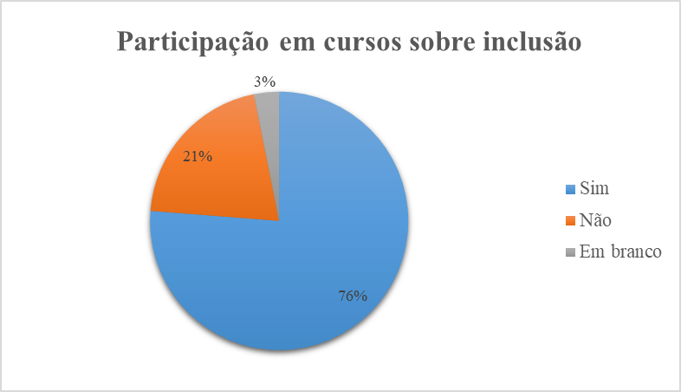

Fonte: Autoria Própria (2018)

Essa questão é realmente intrigante se propusermos uma comparação entre a Figura 7, a Figura 1 e a listagem que explorou as necessidades dos professores para trabalhar com crianças com Síndrome de Down. Vê-se que, mesmo que os professores busquem se qualificar e procurar cursos que agreguem a maneira de aplicar os conhecimentos de forma adequada a crianças que sofrem de deficiência, transtornos globais do desenvolvimento e altas habilidades/superdotação, ainda não há efetividade no trabalho.

Os professores se veem despreparados, tendo que lidar diariamente com questões que não remetem qual a atitude clara a ser tomada. Mesmo questões mais simples como mau comportamento e sexualidade ainda são de natureza impalpável, segundo registro dos professores, conforme a Figura 3. Isso mostra que. talvez, os cursos voltados para a educação inclusiva não abordem temas necessários ou ensinem a natureza prática e aplicada dos conceitos. Esse tipo de problema é de grande impacto, uma vez que tanto os profissionais da educação quanto as crianças são atingidos.

Com respeito a dificuldades em sala de aula, os professores também foram inquiridos com relação a determinados fatores, como: número de alunos, comportamento inadequado de alunos com SD, comportamento inadequado dos outros alunos, dificuldade de adaptar a avaliação, dificuldade de adaptar os conteúdos, falta de apoio de outros funcionários, dentre outros apresentados. Nesse sentido, o professor deveria classificar em ordem crescente, quais fatores geram maior nível de dificuldade. A Figura 8 indica as respostas de maior impacto para os professores.

Figura 8: Principais dificuldades encontradas em sala de aula

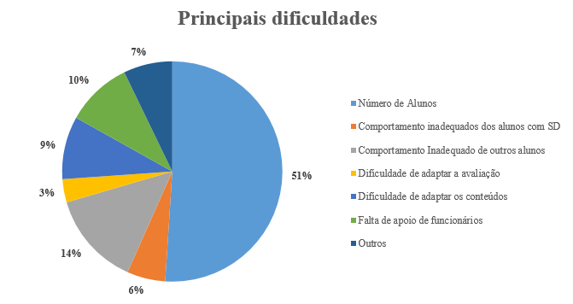

Fonte: Autoria Própria (2018)

Percebe-se que o número de alunos é o fator de maior dificuldade encontrada pelos professores com 51%, seguido do comportamento inadequado dos outros alunos para com os alunos com SD com 14% e da falta de apoio de funcionários da escola com 10%. Nesse sentido, apesar dos professores reiterarem em diversas respostas que se sentem despreparados e que gostariam de ter melhor formação para tratar da educação inclusiva, vê-se que parte da ineficiência desse sistema educacional também se concentra nas políticas educacionais que sobrelotam salas de aula e da incompreensão de outrem para com as crianças com deficiências, transtornos globais do desenvolvimento e altas habilidades/superdotação.

Muitas vezes, por não receber o apoio adequado e não encontrarem estruturas e profissionais preparados para lidar com a educação inclusiva, os professores absorvem a culpa pela incapacidade do sistema educacional de amparar eficientemente os alunos que necessitam de atenção especial em sala de aula.

Ao se analisar a Figura 8, observa-se que a dificuldade de adaptar conteúdos, de adaptar avaliações e de trabalhar com o aluno com SD não foram pontos de grande relevância, por isso, talvez o cerne do problema da educação especial não esteja apenas no despreparo do professor.

**CONSIDERAÇÕES**

Entender a educação especial é muito mais do que revisar grandes aportes bibliográficos. É sobretudo entender a dinâmica, a política e as práticas das escolas e dos professores, buscando uma maneira de tornar mais eficiente e mais humano o processo educacional para crianças com deficiências, transtornos globais do desenvolvimento e altas habilidades/superdotação. É integrar e não apenas incluir.

É inegável que muito já se avançou em relação à educação, isso porque, as escolas e os professores se mostram preocupados em promover um sistema de ensino de qualidade para todos. Entretanto, muito ainda pode ser feito para otimizar o dia a dia das salas de aula.

Nesse sentido, esse trabalho buscou avaliar o entendimento e as dificuldades dos professores da rede pública municipal de Balneário Camboriú diante da educação inclusiva. Para isso, uma análise documental foi realizada com base nas respostas de 662 questionários que haviam sido previamente encaminhados pelo Ministério Público aos professores da rede municipal. Nesse questionário, foram respondidas perguntas que mensuraram o entendimento sobre os aspectos legislativos da educação inclusiva, sobre as principais dificuldades encontradas em sala de aula e na adaptação de conteúdos e avaliações para os alunos, sobre a adequação do ambiente escolar e sobre a formação dos profissionais.

Como a gama de dados era bastante ampla, primeiramente todos os questionários foram computados e tabelados. Em seguida, esses dados foram expostos de maneira gráfica para permitir ao leitor uma visualização mais direta e clara. Para casos onde os dados podiam ser expressos em percentagem, gráficos de pizza foram utilizados, já para dados expressos em números inteiros, houve preferência por gráficos de barras. A utilização de tabelas e listagem foi restrita as respostas descritivas, onde, as respostas com maior número de repetição foram expostas.

Sendo assim, em relação à formação 81% dos professores se disseram despreparados para trabalhar com a educação inclusiva, mesmo que 76% deles já tenham participado de cursos voltados a educação especial. Nesse sentido, os professores citam que gostariam de ter formação continuada na área, ter em mãos dados específicos sobre o aluno (laudos médicos e conhecimento familiar), auxílio de profissionais com atendimento especializado, material didático adequado e de maior acessibilidade, apoio familiar e cursos sobre comportamento e limitações das crianças (entender como agir em caso de agressão ou demonstração de sexualidade).

Esse despreparo do profissional se reflete em outras respostas. Uma delas diz respeito à adaptação das avaliações: 34% dos profissionais diz aplicar a mesma avaliação para todos os alunos enquanto 31% disseram adaptá-la. É uma dualidade que diz muito sobre a indecisão do que fazer. Ainda sobre a avaliações, 54% dos profissionais disseram receber apoio da escola para elaboração, mas 19% citaram não receber e 18% só são auxiliados as vezes.

Sobre os aspectos legislativos, os professores mostraram ter conhecimento de diversas leis que regem a educação inclusiva e serem capazes de proporcionar um ambiente acolhedor para os alunos. Cerca de 91% dos professores disseram promover um conceito de sala de aula adequada para os alunos. Talvez, essas boas respostas sejam reflexo da alta participação dos profissionais em cursos de formação para trabalhar com a educação inclusiva.

Em relação a escola, os professores disseram que o ambiente escolar inclui mais do que integra, entretanto, ao avaliar o entendimento dos professores sobre ambos conceitos foi observado que há uma certa confusão entre ambas palavras. Ainda sobre o ambiente escolar, os professores disseram que os fatores de maior dificuldade para trabalhar com alunos são o número de alunos em sala de aula com 51%, seguido do comportamento inadequado dos outros alunos para com os alunos com SD com 14% e da falta de apoio dos outros funcionários da escola com 10%. Nesse sentido, nota-se que não apenas o profissional se sente despreparado, mas sim, que escola também enfrenta dificuldades na hora de promover um ambiente capaz de integrar.

Dos pontos positivos foi observado que os professores realmente buscam formação para entender a educação inclusiva e a melhor maneira de tratar o aluno, sobretudo criando um ambiente acolhedor e confortável em sala de aula. Além disso, eles são capazes de elencar os principais problemas observados em sala de aula e na escola, o que demonstra observância e profissionalismo, o que também é constatado em relação ao conhecimento dos aspectos legislativos da educação inclusiva.

Em relação aos pontos negativos, foi verificado que muitas escolas não são capazes de promover ambientes integradores, nem o apoio desejado e adequado aos profissionais que trabalham com a educação. Reflexo disso são salas de aula cheias e falta de preparo de outros profissionais que poderiam auxiliar no dia a dia dos professores. Além disso, constatou-se que, talvez, não haja boa aderência entre os cursos formativos disponibilizados e a rotina prática do magistério, onde, essa questão poderia ser facilmente solucionada com maior pesquisa e diálogo sobre a educação inclusiva.

**REFERÊNCIAS**

ARROYO, Miguel G. **Políticas Educacionais, Igualdade e Diferenças.** 2010.

ARROYO, Miguel G. **Políticas Educacionais e Desigualdades:** À Procura de Novos Significados. 2010.

BRASIL. Ministério da Educação. **Política Nacional de Educação Especial na Perspectiva Inclusiva.** MEC/Secadi. 2008.

BRASIL. **Avanço das Políticas Públicas para as Pessoas com Deficiência:** Uma análise a partir das Conferências Nacionais. Secretaria de Direitos Humanos, 2012.

BRASIL. Ministério da Saúde. Secretaria de Atenção à Saúde. **Política Nacional de Saúde da Pessoa Portadora de Deficiência.** Brasília. 2008.

B823p Brasil. Secretaria de Educação Fundamental. **Parâmetros Curriculares Nacionais:** Introdução aos Parâmetros Curriculares Nacionais. Secretaria de Educação Fundamental. – Brasília : MEC/SEF, 1997. 126p.

Lei n. 3862 de 18 de dezembro de 2015: **Plano Municipal de Educação – PME**. Balneário Camboriú. Disponível em: https://leismunicipais.com.br/a/sc/b/balneario-camboriu/lei-ordinaria/2015/386/3862/lei-ordinaria-n-3862-2015-institui-o-plano-municipal-de-educacao-pme-e-da-outras-providencias. Acesso em 21 de novembro de 2017.

MPSC, 6ª Promotoria de Justiça da Comarca de Balneário Camboriú. Requisição de Informações. Ofício n 1471/2016/06OJ/BCA.

MANTOAN, M. T. E. **Inclusão Escolar:** O que é? Por quê? Como fazer?. Campinas: Ed Moderna. 2003.

MAZZOTA, Marcos J. S. D’ANTINO, Maria. E. F. **Inclusão Social de Pessoas com Deficiências e Necessidades Especiais: Cultura, Educação e Lazer.** São Paulo, 2011.

1. Licenciada em Pedagogia e estudante do PPGE/IFC – Camboriú da linha Educação da Pequena Infância. Professora da rede municipal de Balneário Camboriú. E-mail: nahiara.prof@gmail.com
2. O uso de termos como Pessoas Especiais, Pessoas com Deficiência e Portadores de Necessidades Especiais utilizada pelo Ministério Público caiu em desuso. Os termos corretos indicados pela Política Nacional de Educação Especial na Perspectiva da Educação Inclusiva são Pessoas com Deficiência, Pessoas com Transtornos Globais do Desenvolvimento e Pessoas com Altas Habilidades/Superdotação.